4 iunie 2021

RAPORT ZILNIC

Calificativ:  NEUTRU | Actualitatea | B1TV-21:00
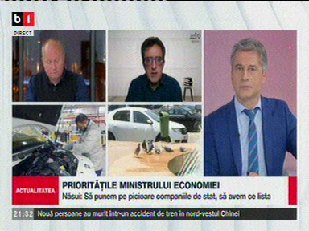 | În cadrul emisiunii s-au discutat următoarele subiecte:  - Sorin Ioniţă, analist, spune că acum 10-15 ani aveam scandalurile cu băieţii deştepţi din energie, ca spre ex la Hidroelectrica, dar între timp acolo au intrat nişte investitori privaţi şi s-au transparentizat lucrurile şi a început să facă profit. Acesta mai spune că Transelectrica a fost ani de zile vandalizată şi nu a putut să-şi facă investiţiile, iar din acest motiv vom avea din ce în ce mai des pene de curent, nu au fost realizate interconectări cu Moldova nici pe gaz nici pe electricitate, deşi au fost promise deoarece le-au fost luate dividendele.

Calificativ:  NEUTRU | Oameni puşi să plătească ``taxa pentru dezechilibrare`` | RomâniaTV-18:33  1min 35s
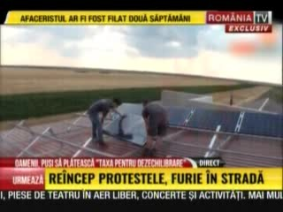 | Va apărea un proiect de lege prin care prosumatorii vor trebui să plătească dezechilibrele produse în reţelele electrice.  Prosumatorii primesc de la furnizorul lor un preţ infim de 19 bani pe MWh pentru energia pe care o injectează în reţea. Pe noua lege, micii producători casnici, cu doar câteva panouri fotovoltaice pe casă, vor plăti pentru dezechilibrele pe care le crează reţelei atunci când introduc în reţea surplusul de energie produsă. Cât şi cum vor trebui să plătească nu se ştie încă.

Calificativ:  NEUTRU | Sute de concedieri la CE Oltenia | TVRCluj-17:34  0min 39s
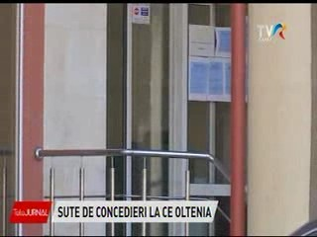 | Peste 700 de salariaţi ai Complexului Energetic Oltenia vor fi concediaţi la începutul lunii viitoare. Este vorba în mare parte din mineri şi energeticieni care se află în prag de pensionare, dar şi angajaţi care şi-au trecut singuri numele pe listele cu disponibilizări. Cu toţii urmerază să primească plăţi compensatorii.

Calificativ:  NEUTRU | În faţa naţiunii | Antena3-19:00
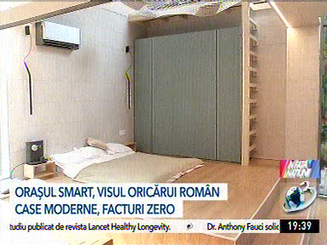 | În cadrul emisiunii s-au discutat următoarele subiecte:  - În cadrul emisiunii este difuzat un material despre faptul că o echipă de studenţi a construit un oraş verde şi smart, unde facturile la energie pot fi chiar şi zero, deoarece este folosită energie eoliană şi solară.

